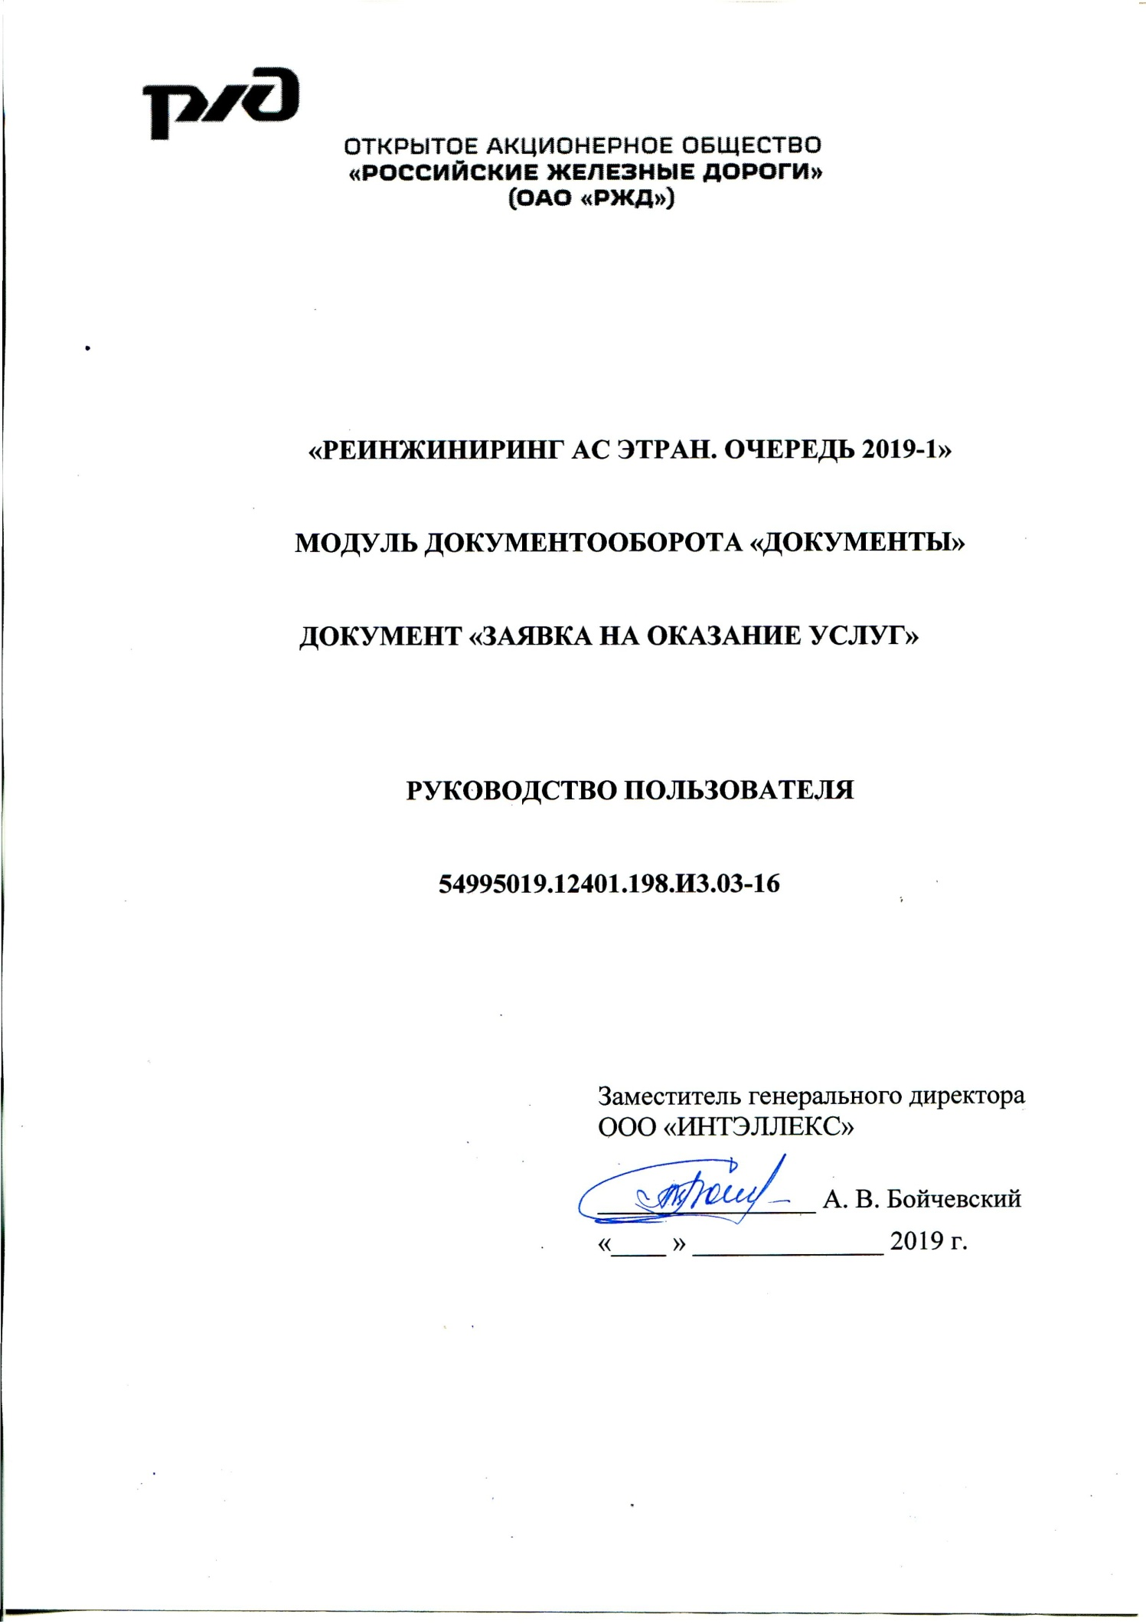

Содержание
1. Введение 3
1.1. Цель 3
1.2. Контекст 3
1.3. Определения и сокращения 3
1.4. Ссылки 4
2. Общие сведения 5
2.1. Область применения 5
2.2. Краткое описание возможностей интерфейса 5
2.3. Уровень подготовки пользователя 6
3. Назначение и условия применения 7
3.1. Назначение 7
3.2. Функции 7
3.3. Условия функционирования 7
4. Подготовка к работе 8
4.1. Запуск Оболочки АРМ ППД 8
4.2. Описание интерфейса модуля 9
5. Описание операций 11
5.1. Создание новой заявки на оказание услуг (ЭТРАН) 11
5.2. Создание новой заявки на информационно-вычислительные услуги 27
5.3. Создание новой заявки на получение справок 29
5.4. Создание новой заявки на информирование о КЗО 31
5.5. Создание новой заявки на платное информирование о ГУ-2б 32
5.6. Подписание заявки на оказание услуг 33
5.7. Порча заявки на оказание услуг 33
5.8. Печатная форма заявки на оказание услуг 33
5.9. История 34
5.10. Документы 35
Приложение 1 37
Приложение 2 39

Введение

Цель
Документ «Реинжиниринг АС ЭТРАН. Очередь 2019-1». Модуль документооборота «Документы». Документ «Заявка на оказание услуг». Руководство пользователя» (далее – Документ) предназначен для описания правил работы с модулем «Заявка на оказание услуг» в системе АРМ ППД НП ЭТРАН.
Основные пользователи документа – лица, работающие с системой АРМ ППД НП ЭТРАН.

Контекст
Программный модуль «Заявка на оказание услуг» является составной частью подсистемы «Документы» в составе системы ЭТРАН.
Данный модуль является функциональным модулем системы АРМ ППД НП ЭТРАН. Подсистема взаимодействует с Сервером приложений АРМ ППД НП ЭТРАН, базой данных АРМ ППД НП ЭТРАН, НСИ системы АРМ ППД НП ЭТРАН и другими функциональными и системными модулями системы АРМ ППД НП ЭТРАН.

Определения и сокращения
АС ЭТРАН | Автоматизированная система централизованной подготовки и оформления перевозочных документов
АРМ ППД | Автоматизированное рабочее место подготовки перевозочных документов
ЦФТО | Центр фирменного транспортного обслуживания ОАО «РЖД»
ТЦФТО | Территориальный Центр фирменного транспортного обслуживания.
НВ | Накопительная ведомость
НСИ | Нормативно-справочная информация
ЕСПП | Единая служба поддержки пользователей

Ссылки
При создании данного Документа были использованы следующие источники:
- «Реинжиниринг АС ЭТРАН. Очередь 2019-1» Частное техническое задание. 54995019.12401.198.ТЗ.03.
- «Реинжиниринг АС ЭТРАН. Разработка автоматизированного рабочего места подготовки перевозочных документов на новой платформе (АРМ ППД НП ЭТРАН). Очередь 2018 г.». Общая функциональность системы». Руководство пользователя. 54995019.12401.198.И3.02-20.
При создании данного Документа были использованы следующие нормативные документы:
- ГОСТ 34. Информационная технология. Комплекс стандартов на автоматизированные системы;
- РД 50 – 34.698 – 90. Методические указания. Информационная технология. Комплекс стандартов на автоматизированные системы. Автоматизированные системы. Требования к содержанию документов;
- ГОСТ 19. Единая система программной документации;
- ОРММ ИСЖТ 2.01-00. Комплекс отраслевых руководящих методических материалов на информационные системы на железнодорожном транспорте. Требования к составу, содержанию и оформлению документов при создании информационных систем;
- ГОСТ 32.164-2000. Технологические модели и программно-технические комплексы информационных систем. Документирование процессов жизненного цикла технологических моделей, программного обеспечения и программно-технических комплексов систем информатизации железнодорожного транспорта. Основные положения;
- ГОСТ Р ИСО/МЭК 12207-99. Информационная технология. Процессы жизненного цикла программных средств.

Общие сведения

Область применения
Программный модуль «Заявка на оказание услуг» является составной частью подсистемы «Документы» в составе системы АРМ ППД НП ЭТРАН.

Краткое описание возможностей интерфейса
Пользовательский визуальный интерфейс реализован в соответствии со стандартом, принятом в среде Microsoft. Он предполагают работу с «мышью» (далее мышь). На экране отображается указатель мыши в виде стрелки, при перемещении мыши указатель перемещается по экрану.
Экранные формы спроектированы с учетом следующих требований по их унификации:
- все экранные формы пользовательского интерфейса выполнены в едином графическом дизайне, с одинаковым расположением основных элементов управления и навигации;
- для обозначения одних и тех же операций используются одинаковые графические значки, кнопки и другие управляющие (навигационные) элементы; должны быть унифицированы термины, используемые для описания идентичных понятий, операций и действий пользователя;
- реакция системы на действия пользователя (наведение указателя «мыши», переключение фокуса, нажатие кнопки) типовая для каждого действия над одними и теми же графическими элементами, независимо от их расположения на экране.
Все режимы работы с интерфейсом реализуются с помощью выбора элементов на главной панели управления режимами. Реализация функций осуществляется при помощи кнопок панелей инструментов. Для выбора кнопки надо щелкнуть на ней мышью.
При выборе режима в рабочем поле появляется соответствующая экранная форма данного режима. При выборе функции, указанной на кнопке, выполняется определенная работа режима.
Для ввода информации используется НСИ. Предусмотрен ввод информации при помощи выпадающих меню и списка «Выбор наименования» (см. Приложение 1). Для ввода дат используется элемент управления «Календарь» (см. Приложение 2).
При работе с интерфейсом открываются различные экраны, называемые диалоговыми окнами (далее окна), имеющие в верхней части строку заголовка. Кроме этого, в интерфейсах используются списки, представляющие собой набор строк определенного формата. Выбор конкретной строки осуществляется щелчком мыши на этой строке, при этом она выделяется цветом. Такая строка называется текущей. Если список не помещается в окне, его просмотр (скроллинг) может быть осуществлен с помощью линейки просмотра.

Уровень подготовки пользователя
Пользователь технологических визуальных интерфейсов должен иметь опыт работы с операционной системой Windows и владеть общими навыками работы с веб-интерфейсом.

Назначение и условия применения

Назначение
Модуль «Заявка на оказание услуг» предназначен для автоматизированной подготовки и оформления электронного документа «Заявка на оказание услуг».

Функции
Модуль «Заявка на оказание услуг» обеспечивает следующее:
- Создание и редактирование заявки на оказание услуг;
- Подписание заявки на оказание услуг;
- Порча заявки на оказание услуг.

Условия функционирования
Модуль работает под управлением операционных систем: Widows XP, Windows 7, Windows 8/8.1, Windows 10; Ubuntu 17.04 и более новая, CentOS 7.3 или более новая.
Обеспечена возможность работы в браузерах Microsoft Edge (версии 47.17134 и выше) и Яндекс.Браузере (версий 18.9.1 и выше), Google Chrome (версии 49 и выше).

Подготовка к работе

Запуск Оболочки АРМ ППД
Для запуска программы пользователю необходимо загрузить браузер, затем указать адрес сервера приложения/порт/WebShell/.
Примеры строк подключения к АРМ ППД НП ЭТРАН:
http://as.etran.rzd:8092/WebShell/ или http://10.248.35.13:8092/WebShell/
После загрузки раскрывается окно для ввода имени пользователя и пароля (Рисунок 1). Для ввода имени пользователя используется выпадающий список при нажатии на поле «Пользователь» или ручной ввод. Ввод пароля пользователя производится вручную
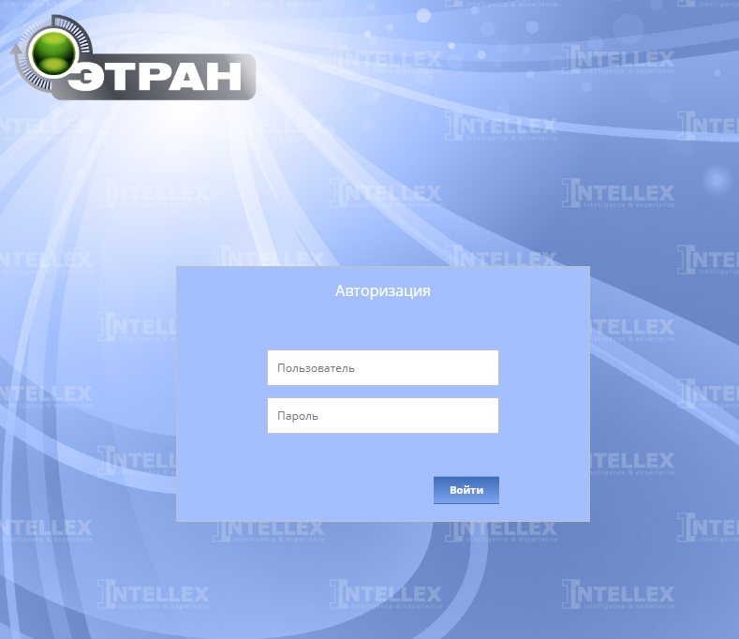
Рисунок 1
Если при вводе имени пользователя или пароля допущена ошибка, появится сообщение об ошибке (Рисунок 2):
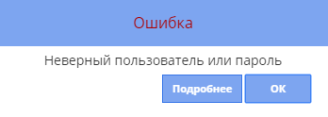
Рисунок 2
Если имя пользователя введено с помощью выпадающего списка, то ошибка допущена при вводе пароля. Нажать кнопку и повторить попытку ввода пароля. Если пароль и имя пользователя введены верно, на экране отобразятся начальная страница, фамилия и имя пользователя и рабочие режимы.
Для смены пароля можно нажать на «Имя пользователя» в правом верхнем меню, и выбрать поле «Сменить пароль». Чтобы выйти из системы под выбранным пользователем, нужно в этом же поле нажать на кнопку «Выход».

Описание интерфейса модуля
Для загрузки модуля «Заявка на оказание услуг» необходимо выбрать модуль «Заявка на оказание услуг» на начальной странице (Рисунок 3). Найти нужный модуль можно, воспользовавшись поиском, либо выбрав нужную группу (Рисунок 4).

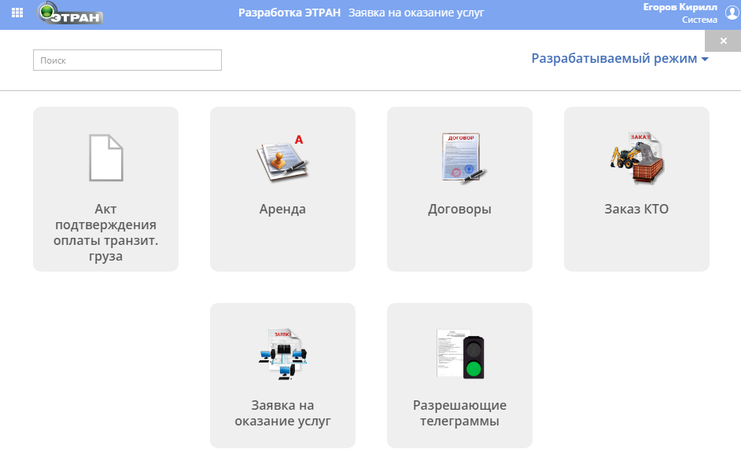
Рисунок 3
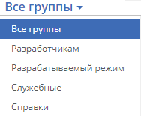
Рисунок 4
В рабочем поле режима, при выборе фильтра, будет отображен список заявок на оказание услуг.
После открытия модуля будут доступны следующие кнопки:
– Выбор фильтра;
– Создать новый документ;
– Найти документ.

Описание операций
В режиме Заявка на оказание услуг предусмотрено выполнение следующих операций:
- Создание новой заявки на оказание услуг.
- Оформление заявки на оказание услуг, включающее следующие этапы:
- Ввод информации по заявке на оказание услуг;
- Сохранение заявки в базе данных АРМ ППД НП ЭТРАН;
- Подписание заявки на оказание услуг;
- Порча заявки на оказание услуг.

Создание новой заявки на оказание услуг (ЭТРАН)
Для создания новой заявки на оказание услуг (АРМ ППД НП ЭТРАН) нужно нажать кнопку . В появившемся окне «Заявка на оказание услуг (Новый документ)» заполнить следующие поля (Рисунок 5):
- В поле «Оферта ЭОД» необходимо выбрать из списка БД ПУЖТ Оферту ЭОД. При этом поля «Дата заявки», «Номер заявки» и «Клиент» заполнятся автоматически. Если поле «Оферта ЭОД» не заполнено, то будет активен контроль «Необходимо ввести заявление об ЭОД».
- В поле «Тип заявки» указать один из типов заявки: Заявка на оказание услуг (ЭТРАН). Если тип не выбран, то будет активен контроль «Выберите тип заявки.».
- В полях «ФИО отв. Лица», «Должность отв. Лица», «E-Mail отв. Лица», «Телефон отв. Лица» указать данные об ответственном лице Клиента. Если поля не заполнены, то будут активны контроли «Введите ФИО ответственного лица!», «Введите должность ответственного лица!», «Введите e-mail ответственного лица!»
- В поле «Телефон ответственного лица» указать номер телефона ответственного лица, если телефон не указан, то будет активен контроль «Введите телефон ответственного лица!».
- В поле «Наименования работ» выбрать необходимую работу. Если работа не выбрана сработает контроль «Необходимо выбрать одну или несколько услуг».
- В поле «Наименование ж.д. оказания услуг» выбрать дорогу, оказывающую услуги.

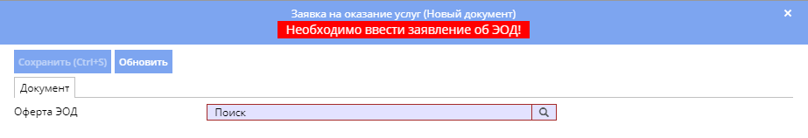
Рисунок 5
При заполнении блока «Наименования работ» необходимо учесть следующие особенности:

При выборе наименования работы «Организация подключения и сопровождения рабочего места АС ЭТРАН» откроются поля «Наименование ж.д. оказания услуг» и «Выезд специалиста на место».
Если поле «Наименование ж.д. оказания услуг» не заполнено, то будет активен контроль «Введите ж.д. оказания услуг!». После заполнения этого поля откроется блок «Организация подключения и сопровождения АС ЭТРАН» с возможностью выбора перечня необходимых работ (Рисунок 6).
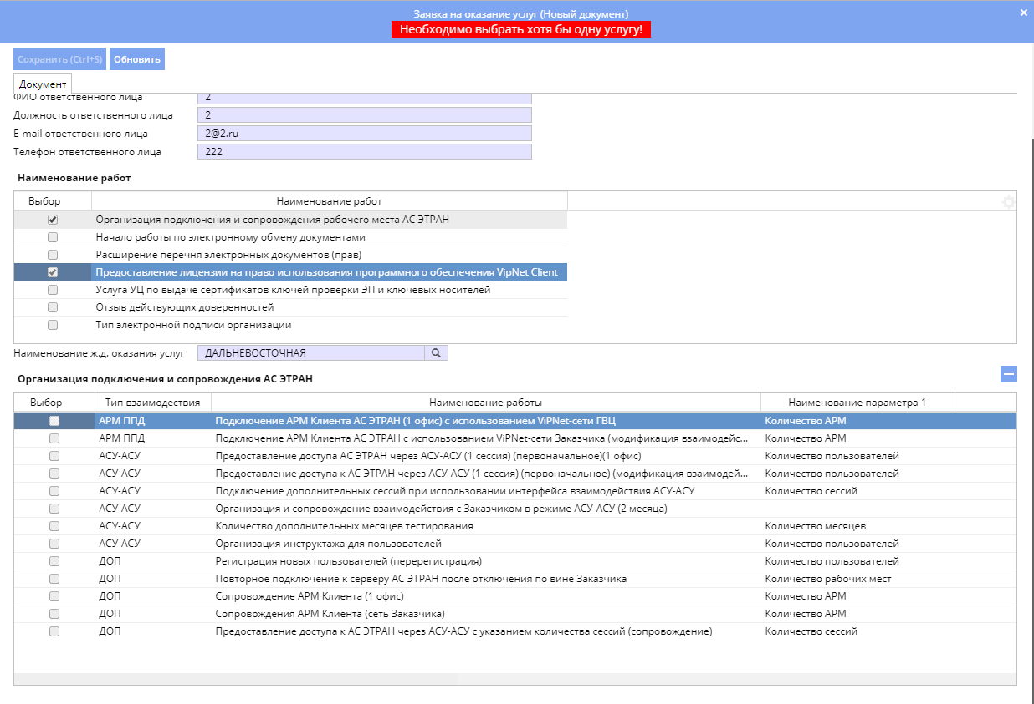
Рисунок 6
При заполнении заявки на оказание услуг (ЭТРАН) в блоке «Организация подключения и сопровождения АС ЭТРАН» предусмотрена возможность выбора следующих работ:
- «Подключение АРМ Клиента к АС ЭТРАН (1 офис) с использованием ViPNet-сети ГВЦ»
При выборе данной работы необходимо заполнить поля:
- Количество АРМ – не менее 1;
- Количество пользователей – не менее 1;
- Заявка АС ОЗ.
Откроется окно «Заявки АС ОЗ» (Рисунок 7), в котором будут отображаться номера заявок и ФИО пользователей. Для ввода информации, необхоимо нажать кнопку , откроется окно «Заявка АСОЗ». В поле «Номер заявки» вписать 4 последние цифры указать и год оформления заявки АСОЗ. Если поле «Номер заявки» не заполнено, то сработает контроль «Формат номера заявки – от одной до десяти цифр и год (четыре цифры) через слэш». После заполнения номера заявки указывается «ФИО пользователя», если поле не заполнено, то будет активен контроль «Поле ФИО должно быть заполнено».
Данная работа выбирается совместно с работой «Сопровождение АРМ Клиента (1 офис)».
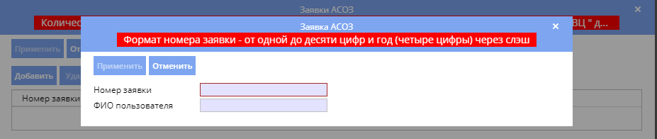
Рисунок 7
- «Подключение АРМ Клиента к АС ЭТРАН с использованием ViPNet-сети Заказчика (модификация взаимодействия с 1 сетью Заказчика)»
При выборе данной работы необходимо заполнить поля:
- Количество АРМ – не менее 1;
- № сети Vip-Net заказчика – не менее 1;
- Количество пользователей – не менее 1;
- Заявка АС ОЗ.
Данная работа выбирается совместно с работой «Сопровождение АРМ Клиента (сеть Заказчика)».
- «Предоставление доступа АС ЭТРАН через АСУ–АСУ (1 сессия) (первоначальное) (1 офис)»
При выборе данной работы необходимо заполнить поля:
- Количество пользователей – не менее 1;
- Заявка АС ОЗ.
Данная работа выбирается совместно с работой «Предоставление доступа к АС ЭТРАН через АСУ-АСУ с указанием количества сессий (сопровождение)».
- «Предоставление доступа АС ЭТРАН через АСУ–АСУ (1 сессия) (первоначальное) (Модификация взаимодействия к 1 сети Заказчика)»
При выборе данной работы необходимо заполнить поля:
- Количество пользователей – не менее 1;
- № сети Vip-Net заказчика – не менее 1;
- Заявка АС ОЗ.
Данная работа выбирается совместно с работой «Предоставление доступа к АС ЭТРАН через АСУ-АСУ с указанием количества сессий (сопровождение)».
- «Подключение дополнительных сессий при использовании интерфейса взаимодействия АСУ-АСУ»
При выборе данной работы необходимо заполнить поле «Количество сессий».
Данная пункт выбирается совместно с «Предоставление доступа к АС ЭТРАН через АСУ-АСУ с указанием количества сессий (сопровождение)».
- «Организация и сопровождение взаимодействия с Заказчиком в режиме АСУ-АСУ (2 месяца)»
Данная услуга выбирается совместно с «Предоставление доступа АС ЭТРАН через АСУ–АСУ (1 сессия) (первоначальное) (1 офис)».

- «Количество дополнительных месяцев тестирования»
При выборе данной работы необходимо заполнить поле Количество месяцев.
- «Организация инструктажа для пользователей»
При выборе данной работы необходимо заполнить поле Количество пользователей.
- «Регистрация новых пользователей (перерегистрация)»
При выборе данной работы необходимо заполнить поля:
- Количество пользователей;
- Заявка АС ОЗ.
- «Повторное подключение к серверу АС ЭТРАН после отключения по вине Заказчика»
При выборе данной работы необходимо заполнить поля:
- Количество рабочих мест;
- Заявка АС ОЗ.
- «Сопровождение АРМ Клиента (1 офис)»
При выборе данной работы необходимо заполнить поле «Количество АРМ».
- «Сопровождения АРМ Клиента (сеть Заказчика)»
При выборе данной работы необходимо заполнить поле «Количество АРМ».
- «Предоставление доступа к АС ЭТРАН через АСУ-АСУ с указанием количества сессий (сопровождение)»
При выборе данной работы необходимо заполнить поле «Количество сессий». Если необходимо выбрать услугу «Выезд специалиста на место» указать адрес выезда.
Чтобы выбрать, куда будет осуществлен выезд специалиста нужно в поле «Выезд специалиста» проставить признак. После проставления признака откроются поля «Адрес выезда специалиста» и «Наименование жд выезда специалиста», а также появится информирование: «Обращаем Ваше внимание, что выезд специалиста по заявке осуществляется только в одно место с подключением того количества АРМ, которые указаны в заявке. В случае необходимости выезда специалиста на другое место необходимо оформить новую заявку на данную услугу с выбором необходимого количества АРМ.» (Рисунок 8). Если поле «Адрес выезда специалиста» не заполено, то будет активен контроль «Необходимо указать адрес». Когда адрес будет заполнен, заполнить поле «Наименование жд вызова специалиста», если это поле не заполнено, то будет активен контроль «Введите жд оказания услуг!».
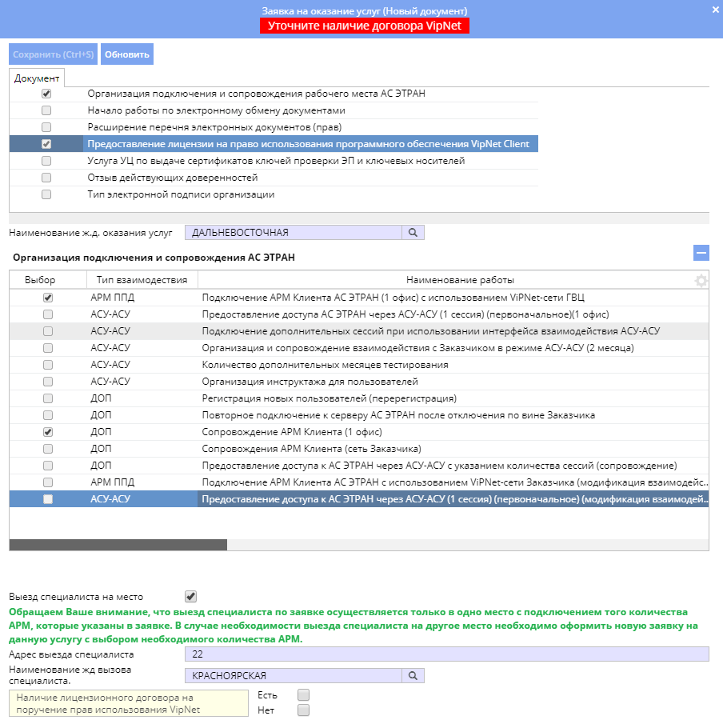
Рисунок 8
Когда работа будет выбрана нужно указать «Наличие лицензионного договора на поручение прав использования VipNet». Если проставлен признак «Нет», то откроется блок «Лицензии на право пользования ПО VipNet» (Рисунок 9).
- «Лицензии на право использования ПО VipNet Client for windows»
При выборе данной лицензии нужно заполнить поля:
- Количество лицензий – не менее 1.
- «Лицензии на право использования ПО VipNet Client for windows с переводом в ЦУДИС»
При выборе данной лицензии нужно заполнить поля:
- Количество лицензий – не менее 1;
- Заявка АС ОЗ.
- «Продление лицензии на право использования ПО VipNet Client for windows на 1 год»
При выборе данной лицензии нужно заполнить поля:
- Количество лицензий – не менее 1.
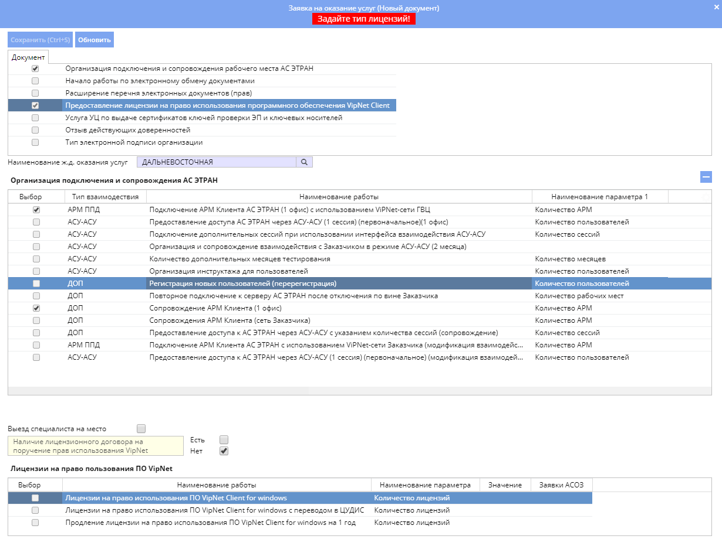
Рисунок 9
По завершении выбора работ и заполнения обязательных полей выполнить сохранение по кнопке меню . По каждой услуге, рассчитается стоимость в соответствии Прейскурантом.

При выборе услуги «Начало работы по электронному обмену документами» откроется блок «Начало работы по ЭОД» (Рисунок 10).
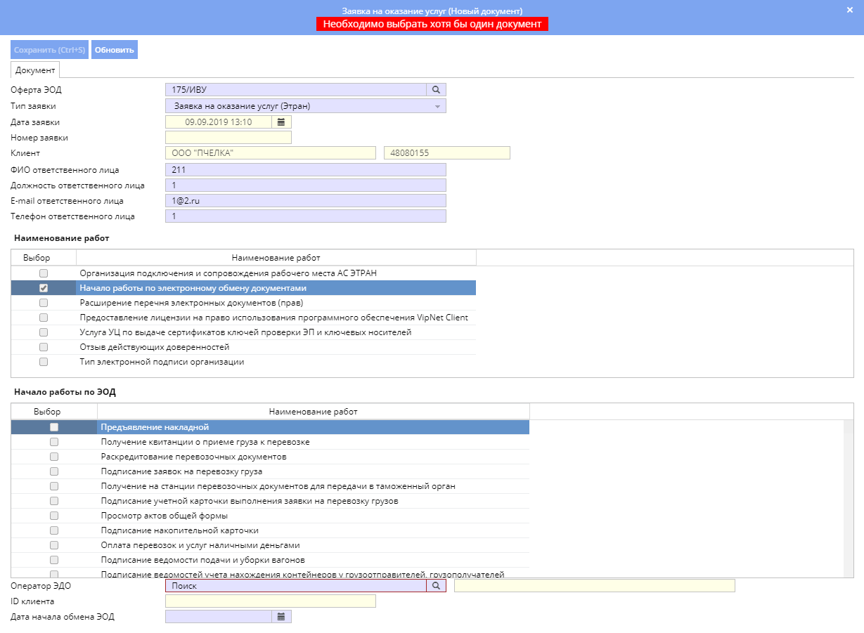
Рисунок 10
Далее необходимо указать:
- в поле «Оператор ЭДО» необходимо выбрать из списка наименование оператора (поле доступно только при выборе полномочия «Работа с бухгалтерскими документами (акты, счета-фактуры, счета)»). Если поле не заполнено, то будет активен контроль «Выберите оператора ЭДО»;
- в поле «ID Клиента» необходимо указать идентификационный номер клиента;
- в поле «Дата начала обмена ЭОД» необходимо указать дату начала обмена электронными документами. Если поле не заполнено, то будет активен контроль «Введите дату начала обмена ЭОД!». Если дата выбрана меньше текущей даты, то сработает контроль «Дата начала обмена ЭОД не может быть меньше текущей!».
По завершении выбора услуг и заполнении полей выполнить сохранение документа по кнопке меню .

При выборе услуги «Расширение перечня электронных документов (прав)» будет доступен блок «Расширение перечня электронных документов (прав) Ответственные сотрудники (Рисунок 11).
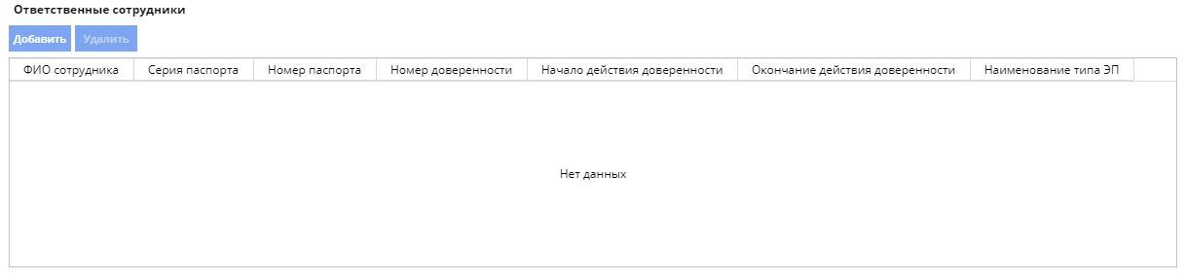
Рисунок 11
В блоке «Ответственные сотрудники» необходимо ввести данные по сотруднику, уполномоченному работать в АС ЭТРАН от организации клиента, в соответствии с действующей доверенностью. Ввод информации осуществляется с помощью кнопки . Откроется окно для заполнения информации (Рисунок 12).
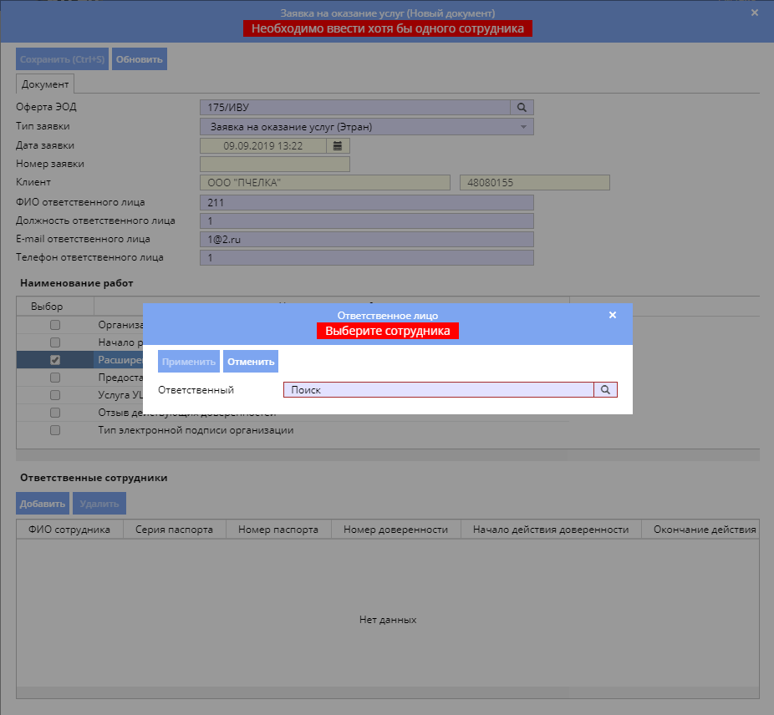
Рисунок 12
В поле «Сотрудник» указать сотрудника, которому будут добавляться права. Если поле не заполнено, то будет активен контроль «Выберите сотрудника». После заполнений поля откроются поля «Серия паспорта и Номер паспорта», которые заполняются автоматически и поле «Внесение изменений в». Если поле «Внесение изменений в» не выбрано, то будет активен контроль «Выберите данные для изменения». Если выбраны «Полномочия» откроется окно (Рисунок 13). В таблице «Полномочия» нужно выбрать доступное полномочие. Если полномочие не выбрано, то будет активен контроль «Необходимо выбрать хотябы одно полномочие». После выбора полномочия выбирается «Дата окончания доверенности». Если дата не выбрана, то будет активен контроль «Введите дату окончания действия доверенности».
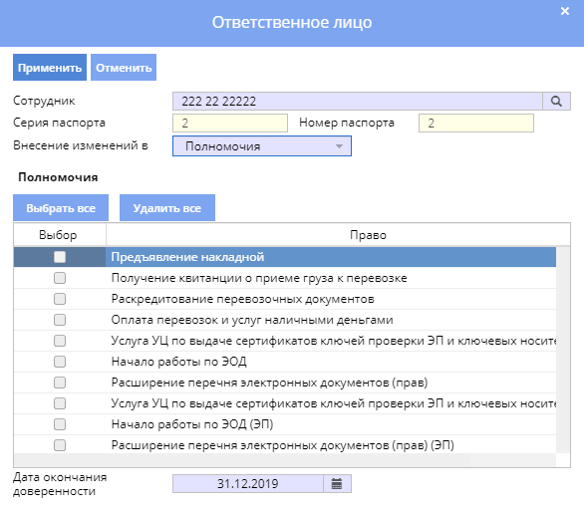
Рисунок 13
После заполнения всех необходимых полей и сохранения документа по кнопке меню , станет доступна вкладка «Прикрепленные файлы» (Рисунок 14).
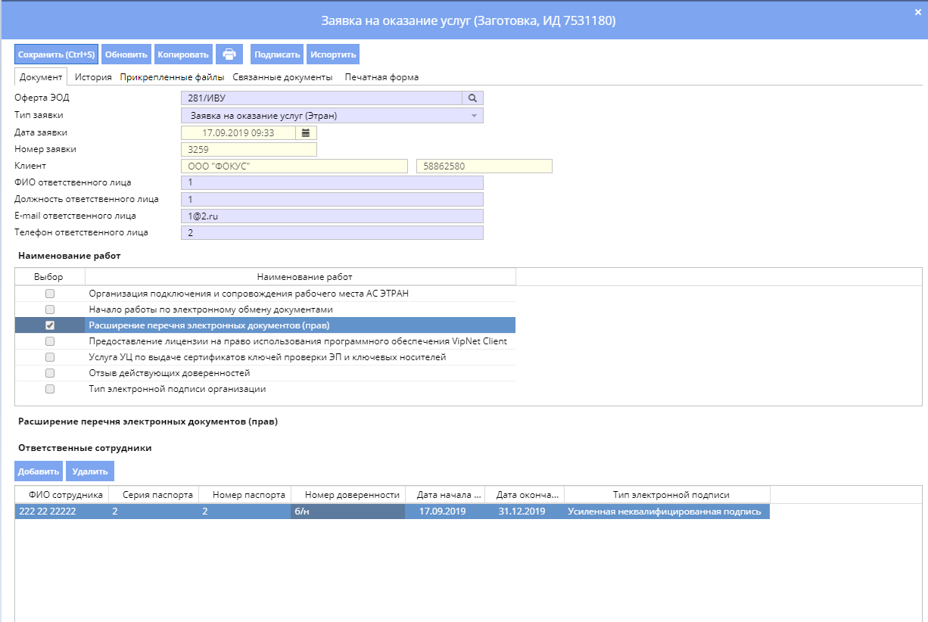
Рисунок 14
Для подписания заявки необходимо добавить минимум 1 доверенность на сотрудника организации. При нажатии кнопки 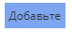 откроется окно выбора документов (Рисунок 15).
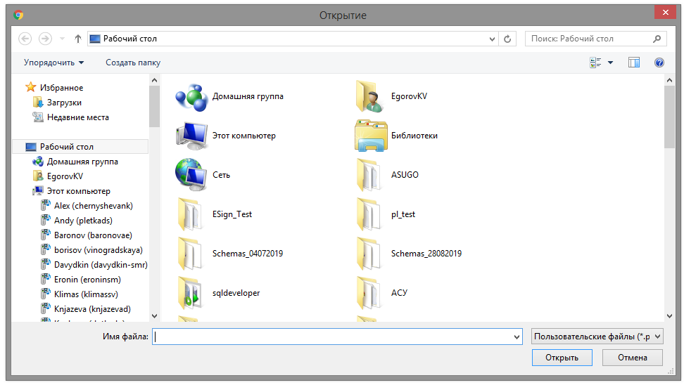
Рисунок 15
При выборе необходимого документа и нажатии кнопки, начнется загрузка. Можно привязать не более двух оригиналов.
В подписанных Заявках на оказание услуг удаление (отвязывание) документов невозможно.
- При выборе услуги «Предоставление лицензии на право использования программного обеспечения VipNet Client» и заполнения поля «Наименование ж.д оказания услуг» открывается блок «Лицензии на право пользования ПО VipNet» с выбором перечня необходимых видов работ (Рисунок 16).
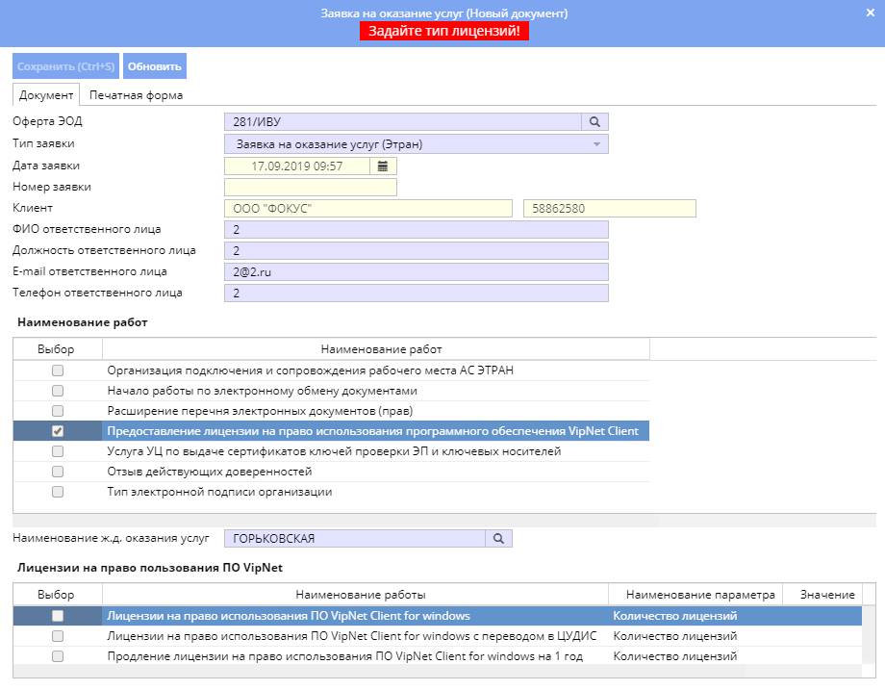
Рисунок 16
Если в блоке «Лицензии на право пользования ПО VipNet» не выбрана работа, будет активен контроль «Задайте тип лицензий!». После выбора лицензии нужно задать количество лицензий. Если количество не указано сработает контроль «Ошибка: Введите Количество лицензий для “лицензии на право использования ПО VipNet Client for windows”».

При выборе услуги «Услуга УЦ по выдаче сертификатов ключей проверки ЭП и ключевых носителей» и заполнении поля «Наименование ж.д оказания услуг» открывается блок «Услуги УЦ по выдаче сертификатов ключей проверки ЭП и ключевых носителей» с выбором перечня необходимых видов работ (Рисунок 17).
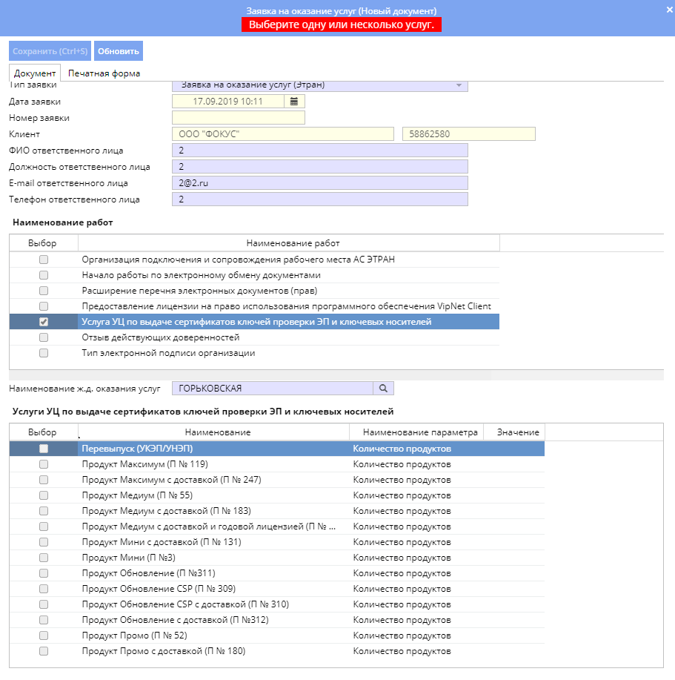
Рисунок 17
При выборе любой из работ необходимо:
- заполнить поле «Количество продуктов» – не менее 1;
- выбрать в блоке «Необходим сертификат для организации работ»;
- (В АС ЭТРАН или С электронными счетами-фактурами);
- заполнить данные в блоке «Адрес доставки продуктов УЦ», данные не заполняются если выбрана работа «Перевыпуск (УКЭП/УНЭП)». В поле «Почтовый индекс» вводится индекс из шести цифр. Если поле не заполнено, то будет активен контроль «Введите индекс!», если индекс введен некорректно, то появится контроль «Индекс должен быть шестизначным числом!». В поле «Город» вводится название населенного пункта. Если поле не заполнено, то будет активен контроль «Введите населенный пункт!». В поле «Адрес» вводится адрес. Если поле не заполнено, то будет активен контроль «Введите адрес!». В поле «Область» вводится наименование области. Если поле не заполнено, то будет активен контроль «Введите область!».
По завершении выбора услуг и заполнения полей документа необходимо выполнить сохранение по кнопке меню. По каждой услуге рассчитается стоимость услуги в соответствии с Прейскурантом.
- При выборе услуги «Отзыв действующих доверенностей» будет доступен блок «Отзыв действующих доверенностей» с выбором перечня Электронных документов.
В окне необходимо ввести данные хотя бы одного сотрудника, уполномоченного работать в АРМ ППД НП ЭТРАН от организации клиента в соответствии с действующей доверенностью. Ввод информации осуществляется с помощью кнопки . Откроется окно для заполнения информации (Рисунок 18). В поле «Сотрудник» выбирается сотрудник организации, если поле не заполнено, появится контроль «Выберите сотрудника». После выбора сотрудника заполнятся поля: «Серия паспорта/Номер паспорта». В поле «Доверенность» нужно выбрать действующую доверенность. Как только доверенность будет выбрана пропадет контроль «Выберите доверенность» и отобразятся полномочия которые выбраны в доверенности.

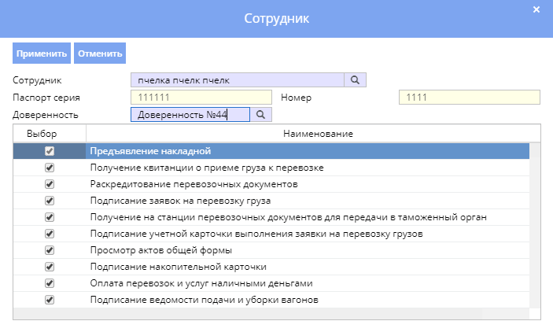
Рисунок 18
По завершении выбора услуг и заполнения необходимых полей, выполнить сохранение документа по кнопке меню.

При выборе услуги «Тип электронной подписи организации» открывается блок «Тип электронной подписи организации» с выбором перечня необходимых электронных подписей (Рисунок 17).

Если тип подписи не выбран, сработает контроль «Необходимо выбрать один или несколько типов электронной подписи организации».
По завершении выбора услуг и заполнения необходимых полей, выполнить сохранение документа по кнопке меню.

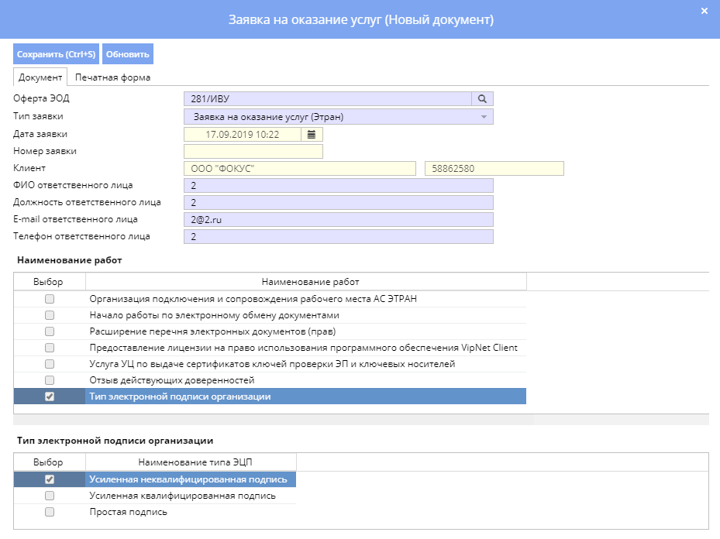
Рисунок 19

Создание новой заявки на информационно-вычислительные услуги
Для создания новой заявки на информационно-вычислительные услуги необходимо нажать кнопку . На экране появится окно «Заявка на оказание услуг». Необходимо заполнить следующие поля и выполнить сохранение (Рисунок 20):
- В поле «Оферта ЭОД» необходимо выбрать из списка БД ПУЖТ Оферту ЭОД. При этом поля «Дата заявки», «Номер заявки» и «Клиент» заполнятся автоматически. Если поле «Оферта ЭОД» не заполнено, то будет активен контроль «Необходимо ввести заявление об ЭОД».
- В поле «Тип заявки» выбрать «Заявка на информационно-вычислительные услуги». Тип документа – «Заявка на информационно-вычислительные услуги», доступен только сотрудниками ЦФТО/ТЦФТО. Если поле «Тип заявки» не заполнено, то сработает контроль «Выберите тип заявки».

При заполнении заявки с указанным типом «Заявка на информационно-вычислительные услуги» открывается форма для ввода заказа на установку АРМ/АС/ИС или ввода подключенных ранее АРМ/АС/ИС со следующими полями (Рисунок 21):
- Услуга;
- Тип услуги. (Подключение/отключение АРМ/АС/ИС);
- Дата оказания услуги;
- Ид АРМа;
- Наименование АРМа (выбор из справочника);
- Краткое наименование АРМа;
- Тип подключения (Первоначальное, Повторное или Подключен ранее);
- Работа;
- Разовая работа;
- Адрес выезда;
- Режим работы (выбор из справочника);
- Количество;
- Категория.
В блоке Информационно-вычислительные услуги заполняются последовательно поля:
- В поле «Услуга» выбирается наименование услуги, если поле не заполнено, то сработает контроль «Выберите услугу!», после заполнения поля откроется поле «Тип услуги», в котором выбирается тип. Если поле не заполнено, сработает контроль «Выберите тип услуги!».
- В поле «Тип подключения» выбирается тип, если поле не заполнено, сработает контроль «Выберите тип подключения!».
- В поле «Дата оказания услуги» выбирается дата, если тип услуги выбран подключение выбирается первое число текущего месяца, если выбрано отключение, то дата ставится как последний день текущего месяца.
- В поле «АРМ» выбирается наименование АРМ, если поле не заполнено, сработает контроль «Выберите АРМ!». После заполнения поля автоматически заполнится поле «Краткое наименование АРМа».
- В поле «Режим работы» выбирается режим работы, если режим не выбран сработает контроль «Выберите режим работы!».
- В поле «Количество» выбирается количество услуг, количество должно быть больше нуля. Если поле не заполнено, сработает контроль «Введите количество».
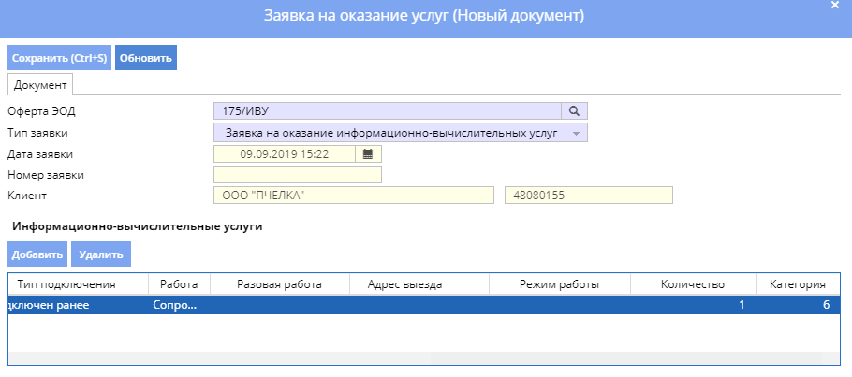
Рисунок 20
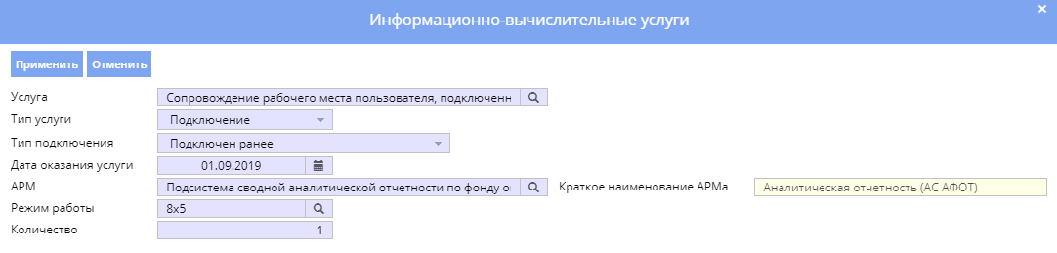
Рисунок 21
По завершении выбора услуг и заполнения необходимых полей, выполнить сохранение документа по кнопке меню.

Создание новой заявки на получение справок
Для создания новой заявки на получение справок необходимо нажать кнопку . На экране появится окно «Заявка на оказание услуг». Нужно заполнить следующие поля и выполнить сохранение (Рисунок 22).
- В поле «Оферта ЭОД» необходимо выбрать из списка БД ПУЖТ Оферту ЭОД. При этом поля «Дата заявки», «Номер заявки», «Клиент» и «ФИО ответственного лица» заполнятся автоматически. Если поле «Оферта ЭОД» не заполнено, то будет активен контроль «Необходимо ввести заявление об ЭОД».
- В поле «Тип заявки» выбрать «Получение справок». Если поле «Тип заявки» не заполнено, то сработает контроль «Выберите тип заявки».
После Выбора типа заявки откроются поля:
- E-mail ответственного лица, если это поле не заполнено, то в шапке документа будет активен контроль «Неверный e-mail ответственного лица!»;
- Вариант получения справки. Выбирается из вариантов «Разово и В регламенте на электронную почту», если поле не выбрано, то сработает контроль «Укажите вариант получения справки»;
- Клиент является. Выбирается из вариантов «Грузоотправителем и Грузопоплучателем». Если поле не выбрано, сработает контроль «Выберите тип клиента в накладной!»;
- Накладная. Выбирается доступная накладная, если поле не заполнено сработает контроль «Выберите накладную»;
- Вагоны/Контейнеры накладной это поле недоступно для редактирования.
По завершении выбора услуг и заполнения необходимых полей, выполнить сохранение документа по кнопке меню.
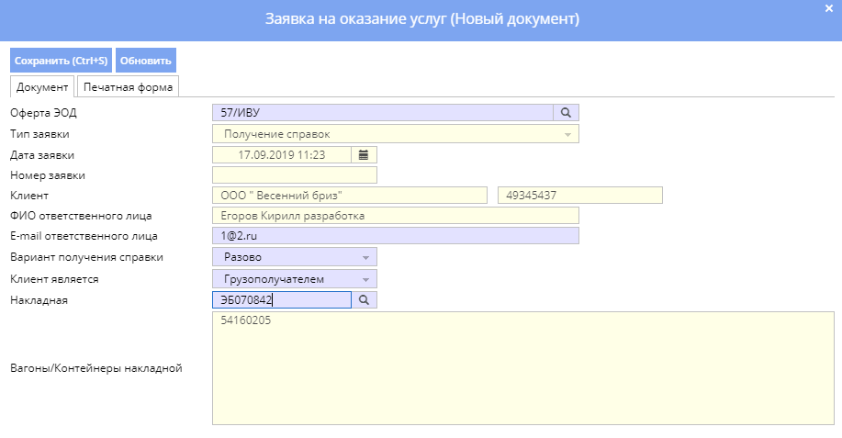
Рисунок 22

Создание новой заявки на информирование о КЗО
Для создания новой заявки на информирование о КЗО необходимо нажать кнопку . На экране появится окно «Заявка на оказание услуг». Необходимо заполнить следующие поля и выполнить сохранение (Рисунок 23).
- В поле «Оферта ЭОД» необходимо выбрать из списка БД ПУЖТ Оферту ЭОД. При этом поля «Дата заявки», «Номер заявки», «Клиент» и «ФИО ответственного лица» заполнятся автоматически. Если поле «Оферта ЭОД» не заполнено то будет активен контроль «Необходимо ввести заявление об ЭОД».
- В поле «Тип заявки» выбрать «Информирование о КЗО». Если поле «Тип заявки» не заполнено, то сработает контроль «Выберите тип заявки».
После Выбора типа заявки откроются поля:
- Информирование, выбирается из вариантов «Подключение или Отключение». Если поле не выбрано, сработает контроль «Уточните Подключение/Отключение информирования». Если выбрано отключение, этап оформления заявки закончен. Если выбрано подключение, то откроются следующие поля;
- ФИО ответственного лица, если поле не заполнено, сработает контроль «Выберите ответственное лицо для информирования!»;
- E-Mail информирование, если это поле не заполнено, то в шапке документа будет активен контроль «Введите E-Mail информирования!». Если поле заполнено не корректно, то появится контроль «Введите корректный EMAIL для информирования».

По завершении выбора услуг и заполнения необходимых полей, выполнить сохранение документа по кнопке меню.

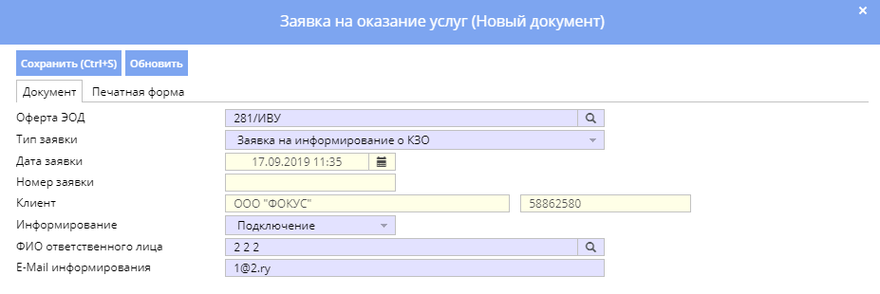
Рисунок 23

Создание новой заявки на платное информирование о ГУ-2б
Для создания новой заявки на платное информирование о ГУ-2Б необходимо нажать кнопку . На экране появится окно «Заявка на оказание услуг». Необходимо заполнить следующие поля и выполнить сохранение (Рисунок 24).
- В поле «Оферта ЭОД» необходимо выбрать из списка БД ПУЖТ Оферту ЭОД. При этом поля «Дата заявки», «Номер заявки» и «Клиент» заполнятся автоматически. Если поле «Оферта ЭОД» не заполнено, то будет активен контроль «Необходимо ввести заявление об ЭОД».
- В поле «Тип заявки» выбрать «Заявка на платное информирование о ГУ-2Б». Если поле «Тип заявки» не заполнено, то сработает контроль «Выберите тип заявки».
После Выбора типа заявки откроются поля:
- Информирование, выбирается из вариантов «Подключение или Отключение». Если поле не выбрано, сработает контроль «Уточните Подключение/Отключение информирования». Если выбрано отключение, этап оформления заявки закончен. Если выбрано подключение, то откроются следующие поля;
- ФИО ответственного лица, если поле не заполнено, сработает контроль «Выберите ответственное лицо для информирования!»;
- E-Mail информирование, если это поле не заполнено, то в шапке документа будет активен контроль «Введите E-Mail информирования!». Если поле заполнено не корректно, то появится контроль «Введите корректный EMAIL для информирования».

По завершении выбора услуг и заполнения необходимых полей, выполнить сохранение документа по кнопке меню .

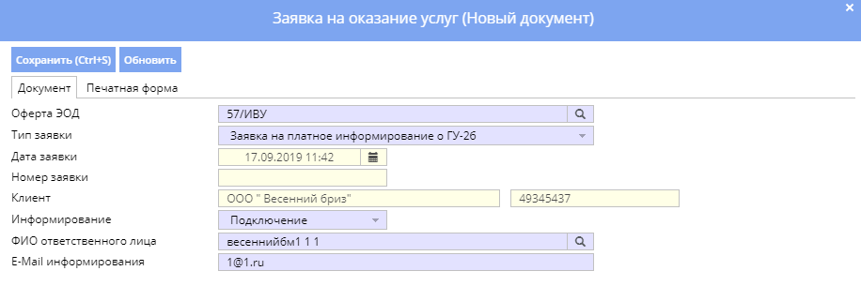
Рисунок 24

Подписание заявки на оказание услуг
Для подписания заявки на оказание услуг необходимо нажать кнопку .
При этом заявка будет сохранена и перейдет в состояние документа – Подписана.
Редактированию подлежат только неподписанные заявки, находящиеся в состоянии Заготовка.

Порча заявки на оказание услуг
Заявки в состоянии Заготовка можно перевести в состоянии Испорчена, после нажатия на кнопку . После нажатия на кнопку появится окно перехода по документообороту, в этом окне нужно нажать Да, после чего документ перейдет в состояние Испорчена.

Печатная форма заявки на оказание услуг
Для получения печатной формы заявки на оказание услуг нужно перейти во вкладку «Печатная форма» и нажать на кнопку . Откроется печатная форма заявки на оказание услуг (Рисунок 25).
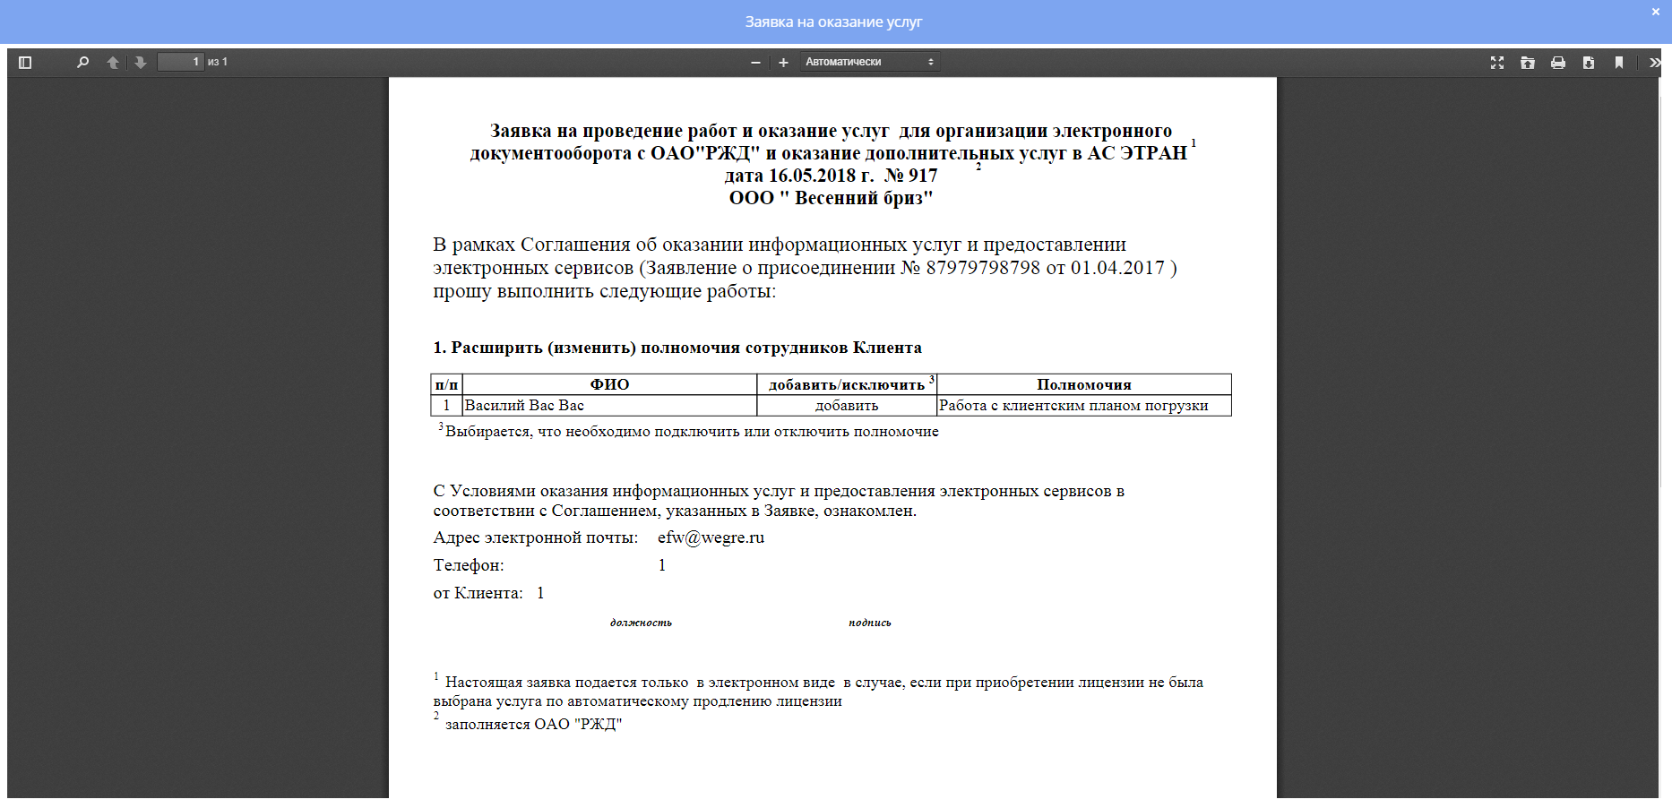
Рисунок 25

История
Закладка История предназначена для просмотра истории выполнения операций по данному документу.(Рисунок 26).
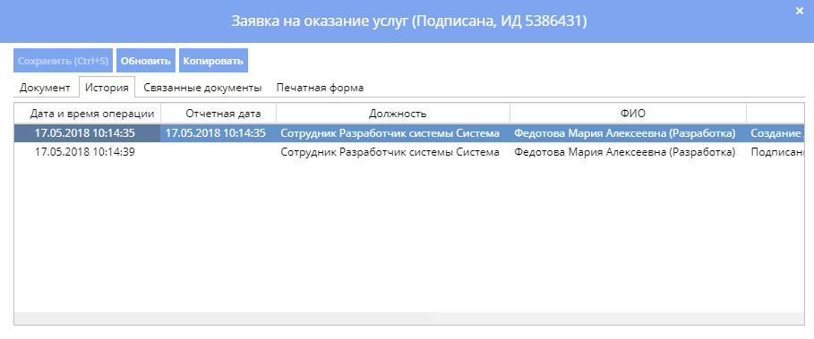
Рисунок 26
В окне представлен список всех операций, производимых с данной заявкой. Список содержит:
- Дату и время операции;
- Отчетная дата;
- Должность пользователя, производимого данную операцию;
- ФИО пользователя;
- Содержание операции;
- Результат операции;
- Примечание;
- Рабочее место;
- Контакты.
Для просмотра детализации проводимой операции, необходимо выбрать в списке соответствующую операцию и дважды щелкнуть мышью в строке.
В окне «История изменений» (Рисунок 27) можно просмотреть детальную информацию о проведенной операции с документом.

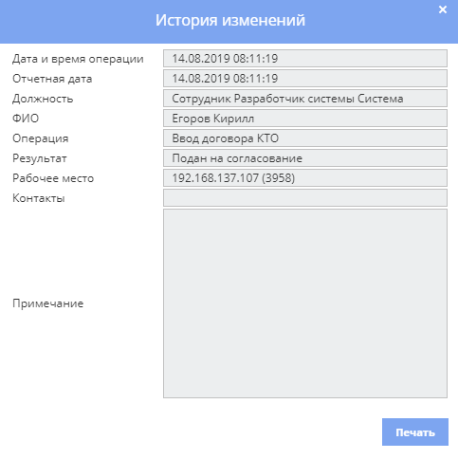
Рисунок 27

Документы
Закладка Связанные документы (Рисунок 28) предназначена для просмотра связей данного документа с другими дочерними документами.
В закладке Связанные документы можно просмотреть номер и тип дочернего документа, а также дату и время его создания. Для просмотра нужно выбрать документ и нажать Enter или нажать два раза левой кнопкой мыши.

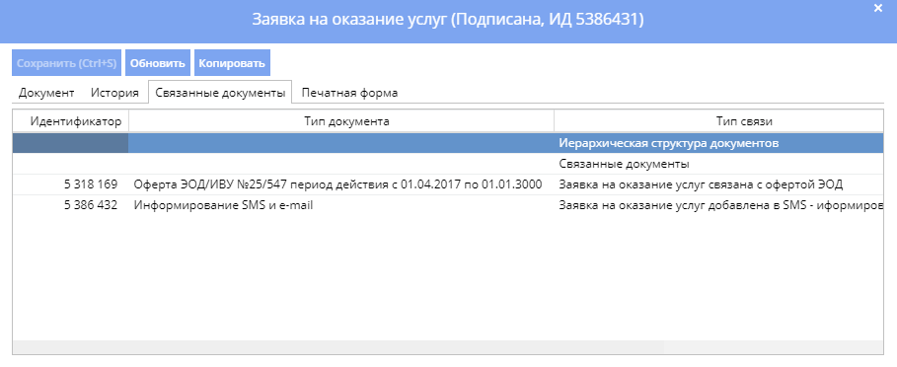
Рисунок 28

Приложение 1
Список: Выбор наименования
Чтобы быстро осуществить поиск названия, нужно, прежде чем нажимать в поле кнопку выпадающего меню , вписать хотя бы часть искомого наименования в поле. При этом значительно увеличится скорость загрузки списка, в котором будут отображены только те наименования, которые соответствуют введенному.
Вверху окна «Поиск…» (Рисунок 1) находится поле для ввода искомого наименования. Список содержит наименования и соответствующие им коды.

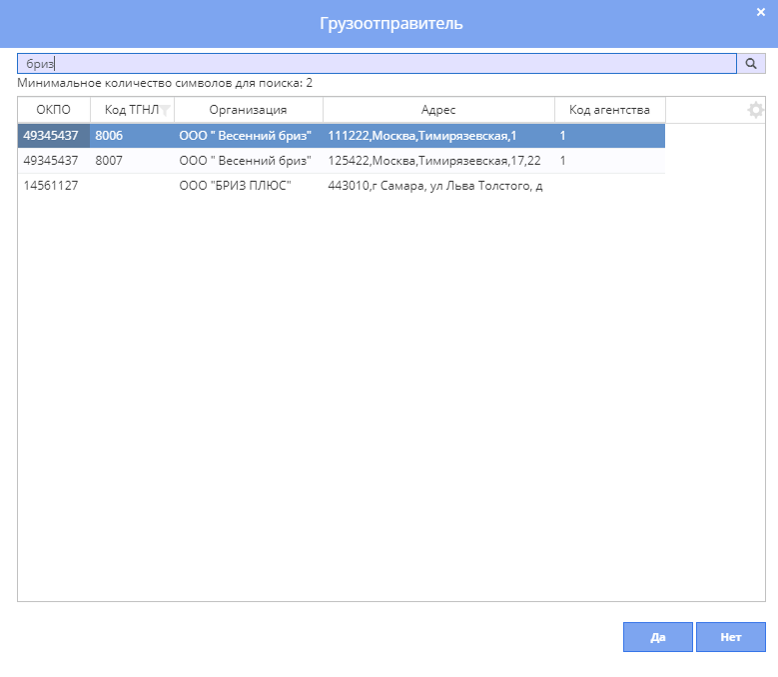
Рисунок 1
Чтобы найти в списке нужное название, достаточно вписать в строке поиска некоторую часть названия или код. Для того чтобы осуществить поиск, нажмите кнопку Enter или . В нижней части окна отобразится список соответствующих названий, из которых нужно выбрать искомое.
Перемещаться по названиям можно с помощью стрелочек клавиатуры либо щелчком левой кнопкой мыши в нужной строке.
Затем, нажмите кнопку и выбранное наименование отобразится в соответствующем поле документа.

Приложение 2
Элемент управления «Календарь»
Для ввода дат предназначено поле ввода даты. Дату можно ввести с клавиатуры в том формате, который задан в настройках Windows. При этом год всегда задается 4-мя цифрами. Либо можно вызвать календарь, нажав на кнопку в правом углу поля ввода.
На экране появится «Календарь» (Рисунок 2). В верхней части календаря, справа и слева, находятся кнопки со стрелочками, при помощи которых можно выбирать месяц . Кнопки слева обозначают предыдущую дату, справа – последующую.
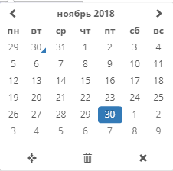
Рисунок 2
Рамкой выделена текущая дата.
Нужно выбрать соответствующее число, щелкнув в нем левой кнопкой мыши.

